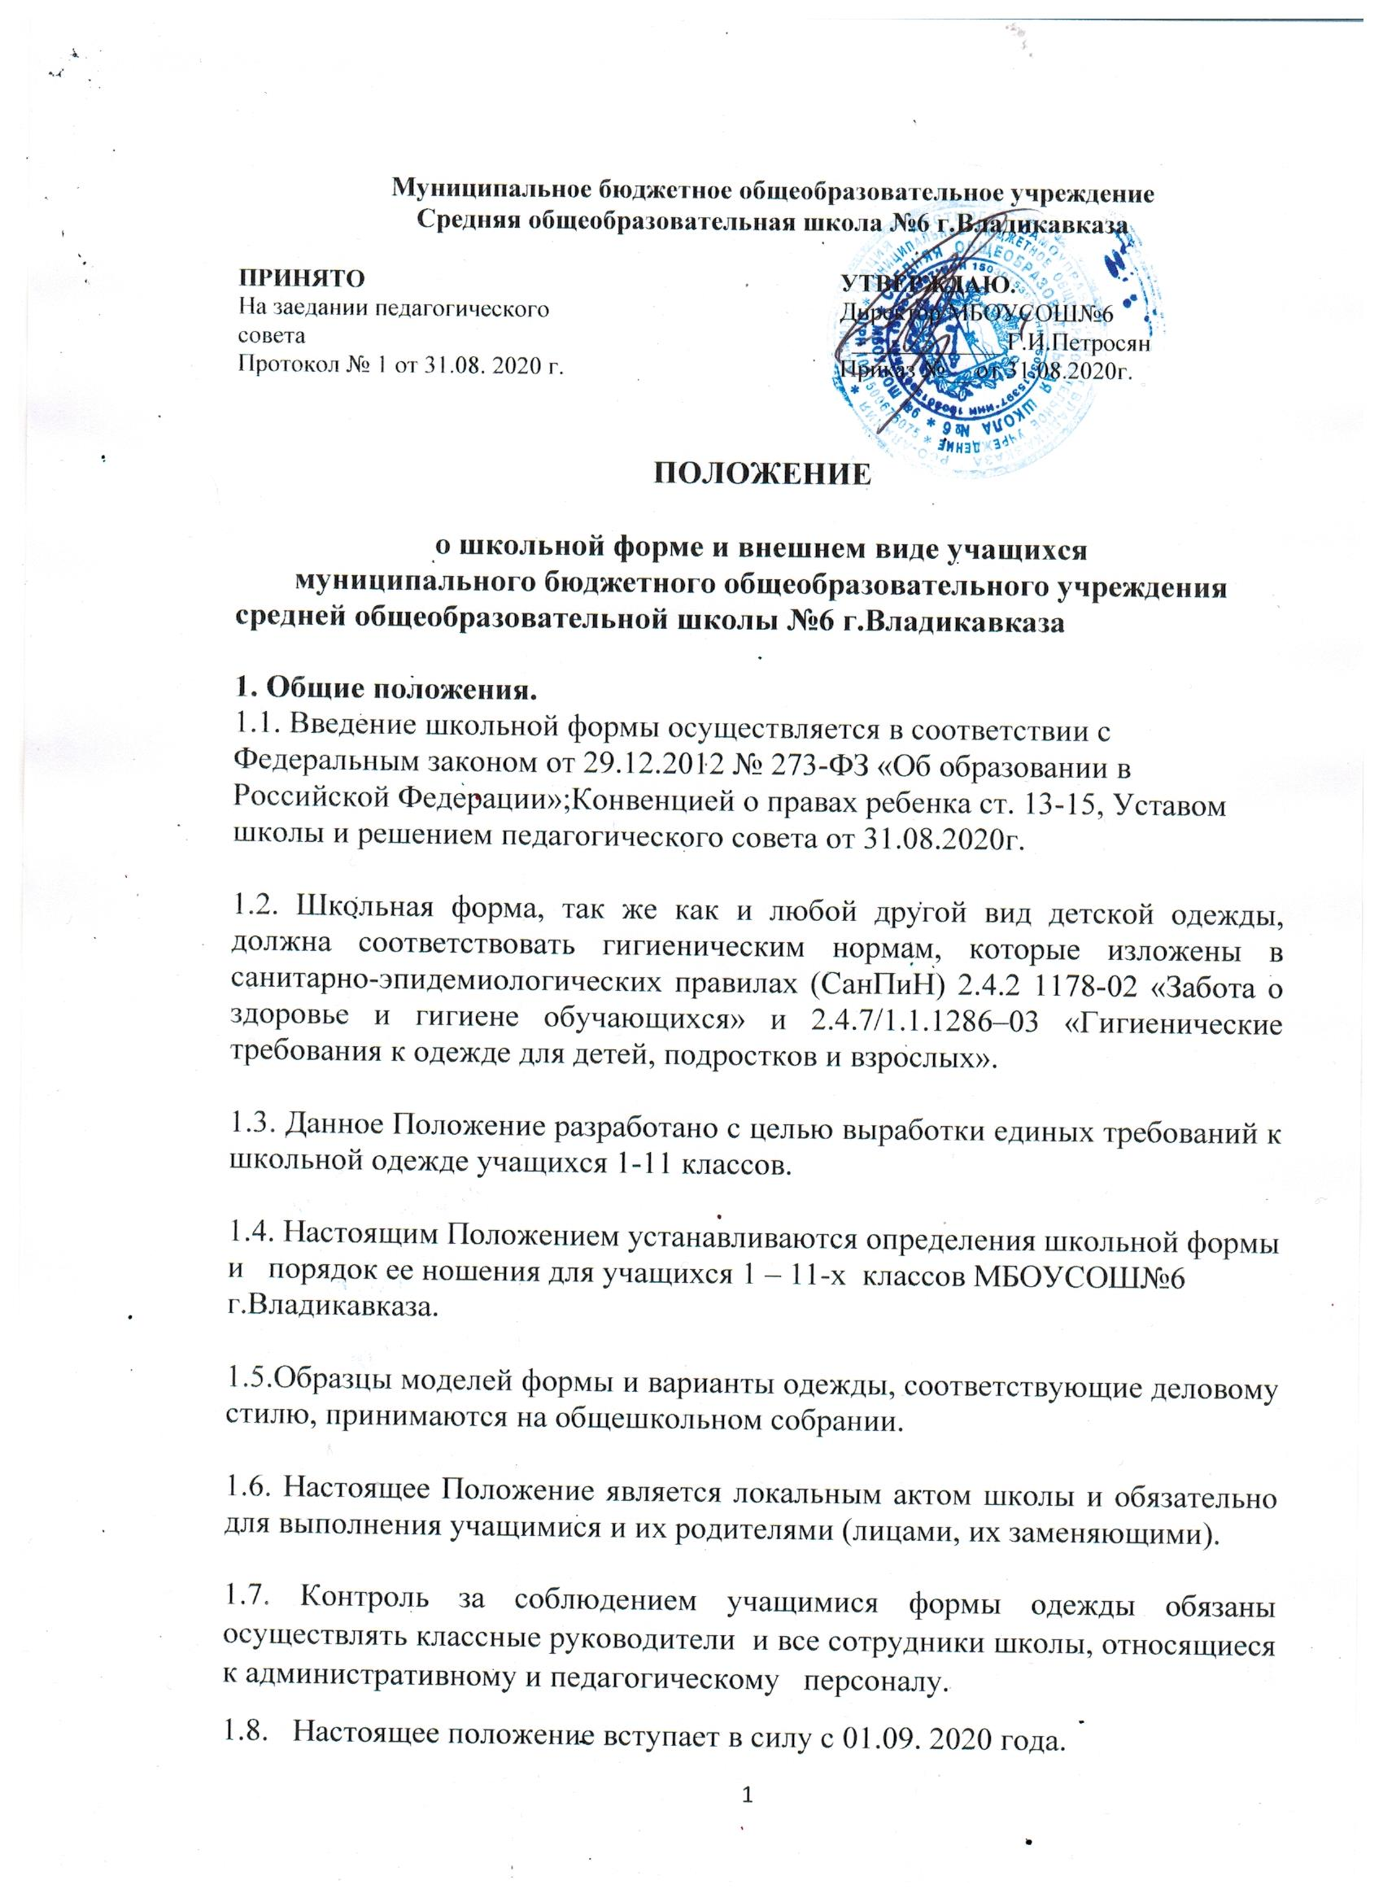

2. Общие принципы создания внешнего вида.
2.1. Аккуратность и опрятность:
одежда должна быть обязательно чистой, свежей, выглаженной;
обувь должна быть чистой;
внешний вид должен соответствовать общепринятым в обществе нормам делового стиля и исключать вызывающие детали (волосы, лицо и руки должны быть чистыми и ухоженными, используемые и дезодорирующие средства должны иметь легкий и нейтральный запах).

2.2. Сдержанность:
одно из главных правил делового человека при выборе одежды, обуви, при использовании парфюмерных и косметических средств – сдержанность и умеренность;
основной стандарт одежды для всех - деловой стиль.

2.3.1. Запрещается использовать для ношения в учебное время следующие варианты одежды и обуви:
спортивная одежда (спортивный костюм или его детали);
одежда для активного отдыха (шорты, толстовки, майки и футболки с символикой и т.п.);
пляжная одежда;
одежда бельевого стиля;
прозрачные платья, юбки и блузки;
декольтированные платья и блузки (открыт вырез груди, заметно нижнее белье и т.п.);
вечерние туалеты;
платья, майки (без пиджака или жакета);
мини-юбки (длина юбки выше 10 см от колена);
слишком короткие блузки, открывающие часть живота или спины;
одежда из кожи (кожзаменителя), плащевой ткани;
сильно облегающие (обтягивающие) фигуру брюки, платья, юбки;
спортивная обувь (в том числе для экстремальных видов спорта и развлечений);
пляжная обувь (шлепанцы и тапочки);
обувь в стиле "кантри” (казаки);
массивная обувь на высокой платформе;
вечерние туфли (с бантами, перьями, крупными стразами, яркой вышивкой, из блестящих тканей и т.п.);
туфли на чрезмерно высоком каблуке. Допустимая высота каблука для девочек не более 5 см (5-9 кл.), не более 7 см (10-11 кл.).
В одежде и обуви не должны присутствовать очень яркие цвета, блестящие нити и вызывающие экстравагантные детали, привлекающие пристальное внимание.
2.3.2. Волосы
длинные волосы у девочек должны быть заплетены, средней длины - прибраны заколками;
мальчики и юноши должны своевременно стричься (стрижки классические);
Запрещаются экстравагантные стрижки и прически, окрашивание волос в яркие, неестественные оттенки.
2.4. Маникюр и макияж:
Рекомендован маникюр гигиенический, бесцветный.
Запрещен:
декоративный маникюр;
декоративный маникюр с дизайном в ярких тонах (рисунки, стразы);
вечерние варианты макияжа с использованием ярких, насыщенных цветов;
Неяркий макияж и маникюр разрешен девушкам 10-11 класса

2.5. Запрещено использовать в качестве деталей одежды броши, кулоны, кольца.
Разрешается ношение небольших сережек.
2.6. Запрещено ношение пирсинга.
2.7. Размер сумок должен быть достаточным для размещения необходимого количества учебников, тетрадей, школьных принадлежностей и соответствовать форме одежды.
2.8. Запрещаются аксессуары с символикой асоциальных неформальных молодежных объединений, а также пропагандирующие психоактивные вещества и противоправное поведение.

3. Примерные требования к школьной форме.
3.1. Стиль одежды – деловой, классический.
3.2. Школьная форма подразделяется на парадную, повседневную и спортивную.
3.3. Парадная форма:
Девочки 1-11 классов
Белая блуза рубашечного покроя, жакет, юбка, брюки классические, колготки белого или телесного цвета, туфли черного или белого цветов.

Мальчики 1-11 классов
Белая мужская (мальчиковая) сорочка, пиджак, брюки классические, туфли. Галстуки, бабочки и т.п. по желанию.

3.4. Повседневная форма:
Мальчики, юноши
- костюм «двойка» или «тройка» темно-синего, темно-серого, черного, серого, коричневого цвета; мужская сорочка (рубашка), туфли;
- пиджак, брюки классические, синего, черного, серого, мужская сорочка (рубашка), туфли.
- однотонная белая рубашка или рубашка неярких тонов,
- однотонный без надписей пуловер, свитер, жилет неярких тонов;

Девочки, девушки
- костюм темно-синего, темно-серого, черного, серого, коричневого цвета, включающий пиджак или жилет, платье с пиджаком или жакетом);
брюки или юбку, сарафан; однотонная белая блуза или блуза (кофта, свитер, джемпер, водолазка неярких тонов).
- жакет без вызывающих отделок, аксессуаров и деталей, брюки классического стиля, юбка или сарафан длиной не выше 10 см. от колена;
- блуза рубашечного покроя, водолазка - (неярких цветов, однотонные);
- колготки однотонные - телесного, черного цветов; туфли с закрытой пяткой и носком (черные, белые или неярких тонов).
- однотонный без надписей пуловер, свитер, жилет неярких тонов;

3.5. Спортивная форма:

Спортивная форма включает футболку, спортивные трусы, спортивное трико (костюм), спортивную обувь. Форма должна соответствовать погоде и месту проведения физкультурных занятий. Для участия в массовых спортивных мероприятиях рекомендуется приобретение головных уборов (кепи, бейсболки и пр.).
Спортивные костюмы надеваются только для уроков физической культуры и на время проведения спортивных праздников, соревнований.

3.6.Педагогический состав работников школы должен показывать пример своим воспитанникам, рекомендуется выдерживать деловой стиль в своей повседневной одежде.
3.7. Все учащиеся 1 - 11 классов должны иметь сменную обувь. Сменная обувь должна быть чистой, выдержанной в деловом стиле.

4. Права и обязанности учащихся.
4.1. Учащийся имеет право выбирать школьную форму в соответствии с предложенными вариантами.
4.2. Учащийся обязан носить повседневную школьную форму ежедневно.
4.3. Учащийся обязан содержать форму в чистоте, относится к ней бережно, помнить, что внешний вид ученика – это лицо школы.
4.3. Спортивная форма в дни уроков физической культуры приносится учащимися с собой.
4.4. В дни проведения торжественных линеек, праздников школьники надевают парадную форму.
4.5. Ученик имеет право самостоятельно подбирать рубашки, блузки, аксессуары к школьному костюму в повседневной жизни.

4.6. Допускается ношение в холодное время года джемперов, свитеров и пуловеров неярких цветов.
4.7. Во время учебного процесса запрещается ношение верхней одежды.
4.8. Ученики школы обязаны выполнять все пункты данного положения.

5. Обязанности родителей.
Родители (или лица, их замещающие) обязаны:
5.1. Приобрести обучающимся школьную форму согласно условиям данного Положения до начала учебного года, и делать это по мере необходимости, вплоть до окончания учащимися школы.
5.2. Контролировать внешний вид учащихся перед выходом в школу в строгом соответствии с требованиями Положения.
5.3. Выполнять все пункты данного Положения.

6. Меры административного воздействия.
6.1. Данный локальный акт подлежит обязательному исполнению учащимися и другими работниками школы.
6.2.Несоблюдение учащимися данного Положения является нарушением Устава школы и Правил поведения для учащихся в школе.
6.3. О случае явки учащихся без школьной формы и нарушением данного положения родители должны быть поставлены в известность классным руководителем в течение учебного дня.
6.4. За нарушение данного Положения и Устава школы учащиеся могут быть подвергнуты дисциплинарной ответственности и общественному порицанию.

